营运部发【2016】 013 号 签发人：李坚
倍健胶原软骨素钙片换购促销活动
各门店：
目前汤臣倍健在全国性卫视高密度投放品牌广告，为更好的利用广告资源，提升本公司营养素销售份额，提高本公司员工的销售积极性和主动性，也进一步提升汤臣倍健的品牌力度，从而达到多赢的目的。经双方共同协商，达成以下促销活动方案：
- 活动时间：2016年1月20日---2016年3月10日
- 参与门店：所有直营门店
- 活动品种：
ID | 品名 | 规格 | 单位 | 零售价 | 类别
121314 | 胶原软骨素钙片 | 1200mg*90s | 瓶 | 198元 | A
- 活动形式：
- 超值换购:顾客购买胶原软骨素钙片（90s装）1瓶，加29.8元即可换购价值198元的胶原软骨素原品1瓶（此原品为赠品装，瓶身上标注有“本品不单独销售”字样）。
- 活动任务：以胶原软骨素钙片赠品分配数量为基本任务，具体任务明细请见：附表1。
- 活动奖励:
- 完成一次换购，奖励销售人员10元/次。前提条件：必须在活动期间完成基础任务。
- 补充要求：
- 门店需按照以下模板，自行书写促销活动pop，每个店至少一张，张贴在货品陈列区域附近，有条件门店可陈列在花车上，做专项陈列，保持到活动结束。请片长巡店时监督，营运部会随机进行检查。
模板：
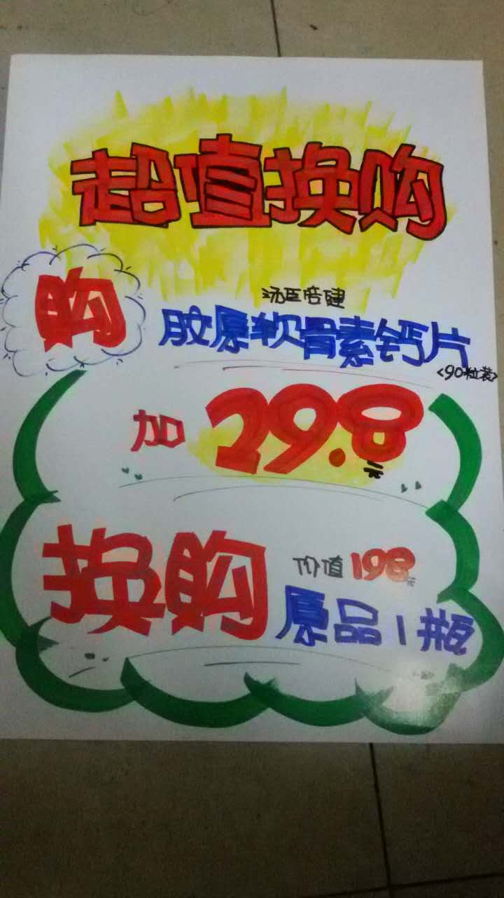
- 特别提醒门店，换购原品为公司统一配送的赠品，瓶上有标示“此品不单独销售”。若门店所配赠品换购完，可向其他门店进行调拨。若公司门店均无多余赠品，则该店换购活动结束，禁止门店私自用卖品进行换购。
- 请门店根据需求进行请货，严禁囤货。
- 请门店注意收赠品帐，赠品到店收账之后，即开始活动。活动策略系统自动识别。个别门店赠品请去中心门店领取，赠品分配表见：附表1。
- 活动奖励在活动结束后，统一造表发放。随次月TABC进行发放。
- 不清楚活动内容或者赠品未收到者，请联系营运部品管科。
- 请门店加强收银台一句话的宣传。做好培训记录备查。

营运部
2016.1.20

